UBND QUẬN HÀ ĐÔNG  TRƯỜNG THCS KIẾN HƯNG | CỘNG HOÀ XÃ HỘI CHỦ NGHĨA VIỆT NAM  Độc lập - Tự do - Hạnh phúc  Hà Đông, ngày 10 tháng 4 năm 2023

TRƯỜNG THCS KIẾN HƯNG TỔ CHỨC NGÀY HỘI ĐỌC SÁCH LẦN 2 VỚI CHỦ ĐỀ “MỖI TUẦN MỘT CÂU CHUYỆN ĐẸP, MỘT CUỐN SÁCH HAY, MỘT TẤM GƯƠNG SÁNG”.
Ngạn ngữ có câu “sách là kho tàng tri thức của nhân loại”. Hay nói theo cách khác sách chính là nguồn cung cấp tri thức khổng lồ mà chúng ta dễ dàng tiếp cận. Mỗi loại sách đem đến cho chúng ta những kiến thức bổ ích về những lĩnh vực khác nhau. Việc đọc sách không chỉ giúp chúng ta mở rộng tầm hiểu biết mà còn giúp chúng ta hoàn thiện bản thân, nuôi dưỡng tâm hồn mỗi người và còn dạy cho ta biết cách làm người, biết cách đối nhân xử thế. Ngoài ra sách còn dạy chúng ta biết yêu thương bản thân và yêu thương nhân loại. Trong những năm vừa qua, Trường THCS Kiến Hưng đã có nhiều hoạt động thiết thực chào mừng ngày sách 21/4 như: Thi vẽ tranh, xây dựng tủ sách tại các lớp, giới thiệu sách theo tuần, theo tháng, hay phong trào mỗi ngày đọc một cuốn sách ….. đọc sách thật sự là một hoạt động có chiều sâu và được lan tỏa rộng khắp tại trường THCS Kiến Hưng.
Để duy trì và tiếp nối nét đẹp văn hóa ấy, thực hiện sự chỉ đạo của PGD & ĐT Quận Hà Đông theo công văn số 184/PGD-ĐT ngày 27/3/2023 về triển khai các hoạt động ngày sách & văn hóa đọc Việt Nam, sáng ngày 10 tháng 4 năm 2023 Trường THCS Kiến Hưng long trọng tổ chức ngày hội đọc sách lần thứ 2 năm 2023 với chủ đề “Mỗi tuần một câu chuyện đẹp, một cuốn sách hay, một tấm gương sáng”. Ngày hội nhằm tôn vinh giá trị của sách, quảng bá văn hóa đọc, qua đó gửi gắm những thông điệp nhân sinh quí giá. Từ đó thúc đẩy phong trào đọc sách trong nhà trường.
Trong chương trình này các em học sinh đã được tham gia nhiều hoạt động bổ ích, ý nghĩa và lý thú như: Tuyên truyền giới thiệu sách thông qua hình thức sân khấu hóa dành cho học sinh khối 9. Học sinh khối 6,7,8 được thỏa sức sáng tạo với phần thi “xếp sách nghệ thuật”. Ngoài ra để hưởng ứng ngày sách Trường THCS Kiến Hưng đã kết hợp với Trung tâm nha khoa Yteeth & Trung tâm tiếng anh IELS Fighter tổ chức chương trình nhân văn “Đổi sách – pin cũ lấy cây” 100% sách truyện đổi được đã được Nha khoa Yteeth và IELTS Fighter trao tặng lại tủ sách Thư viện nhà trường (204 sách truyện).
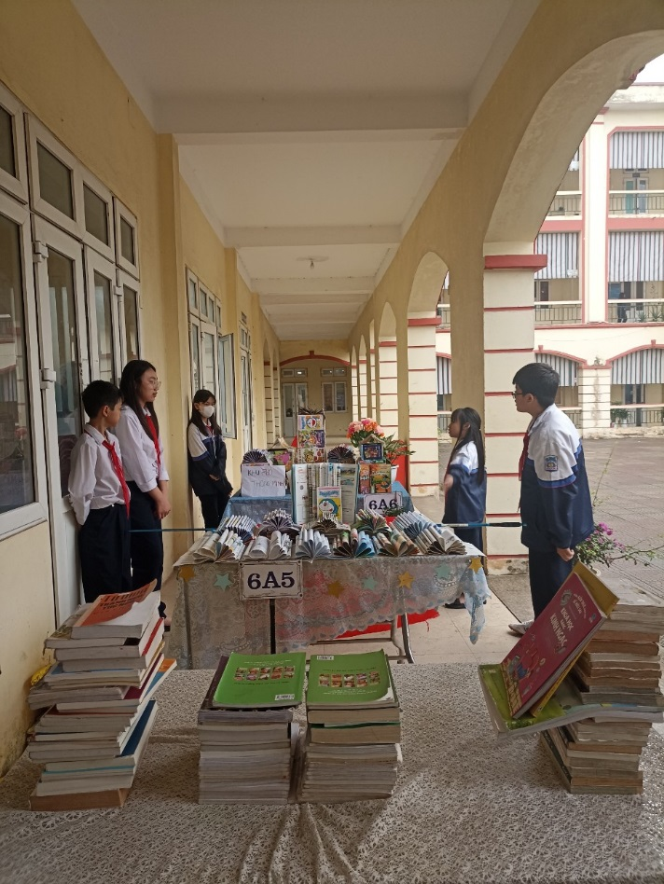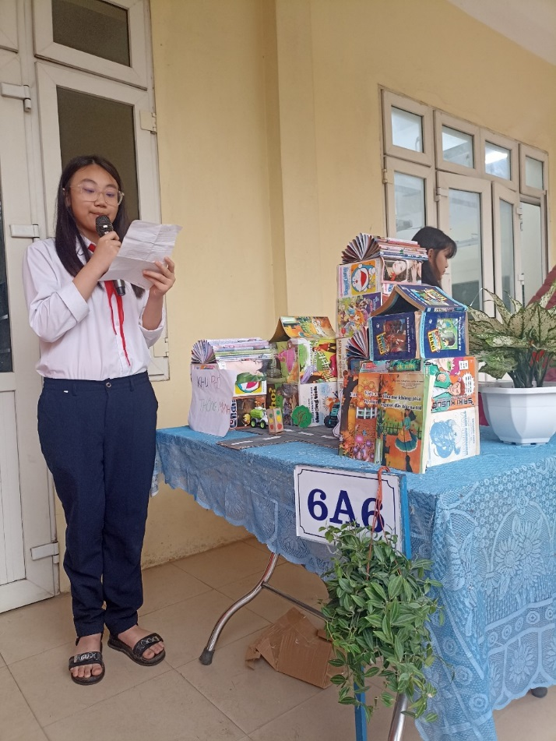

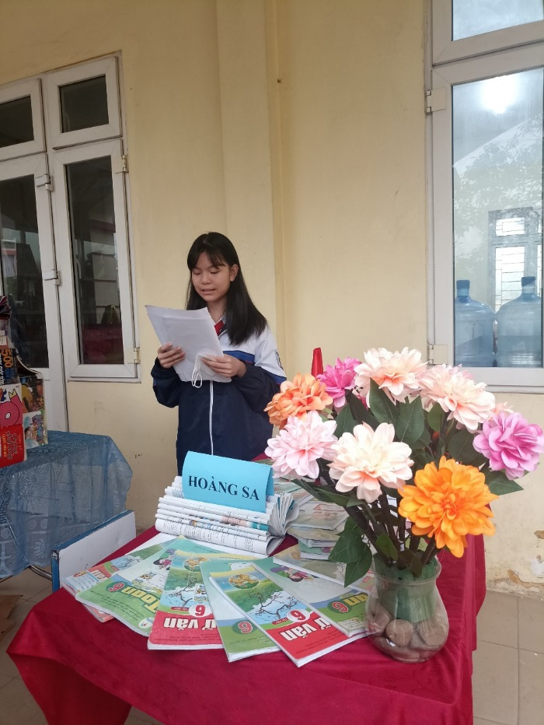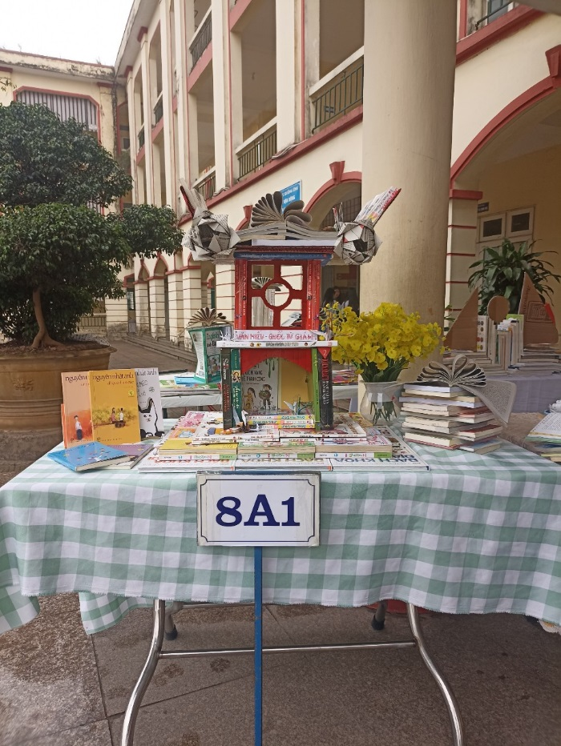

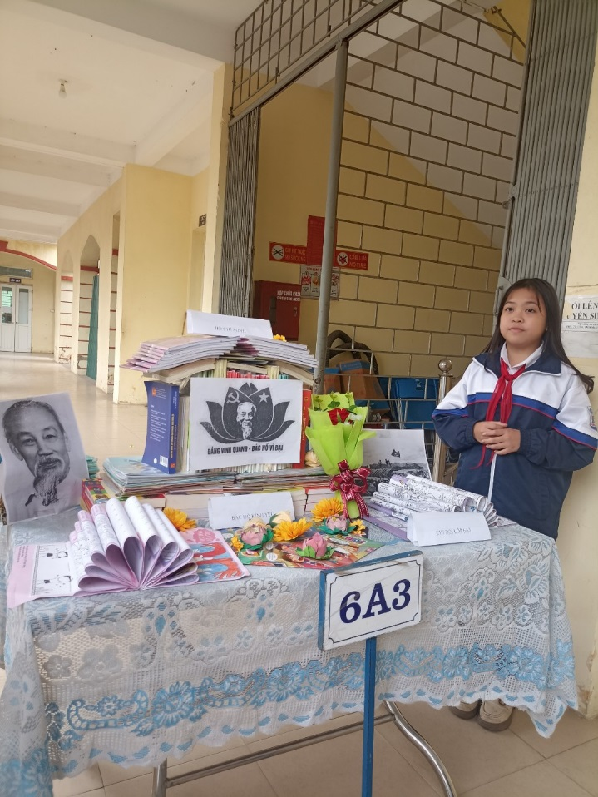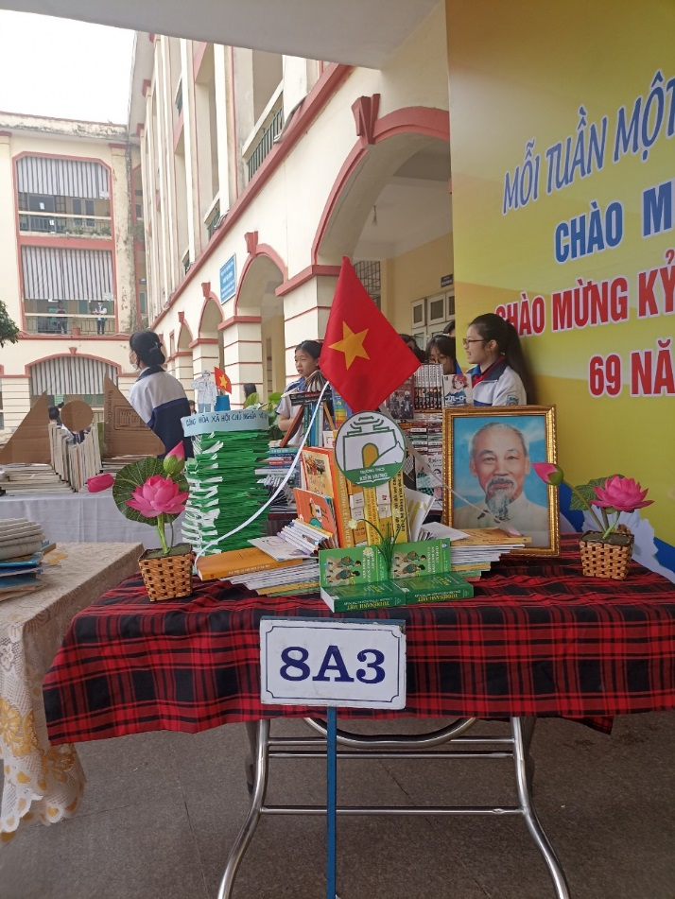

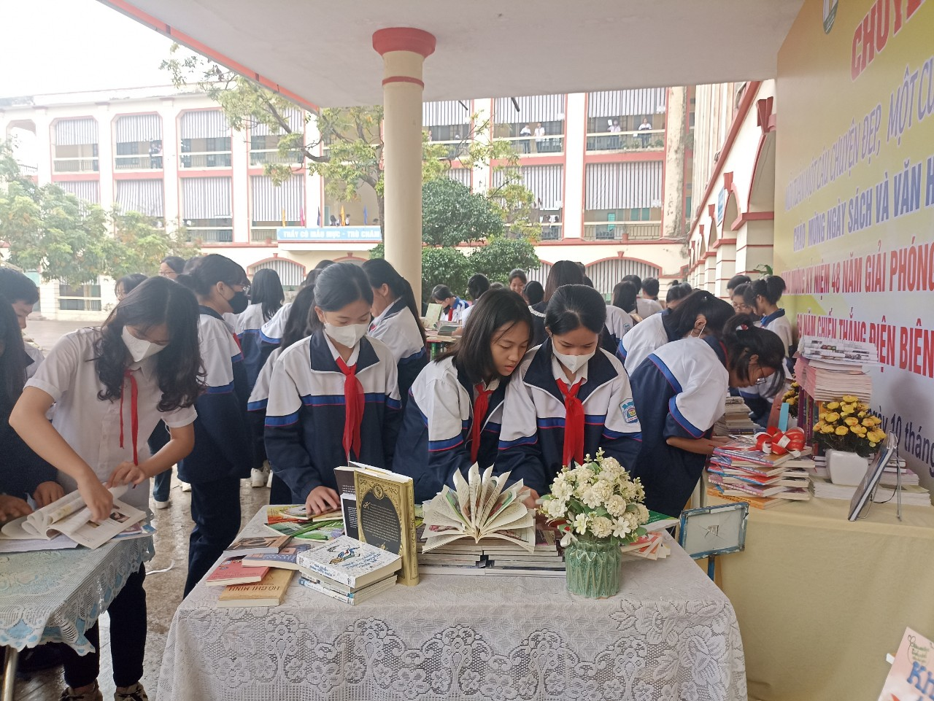
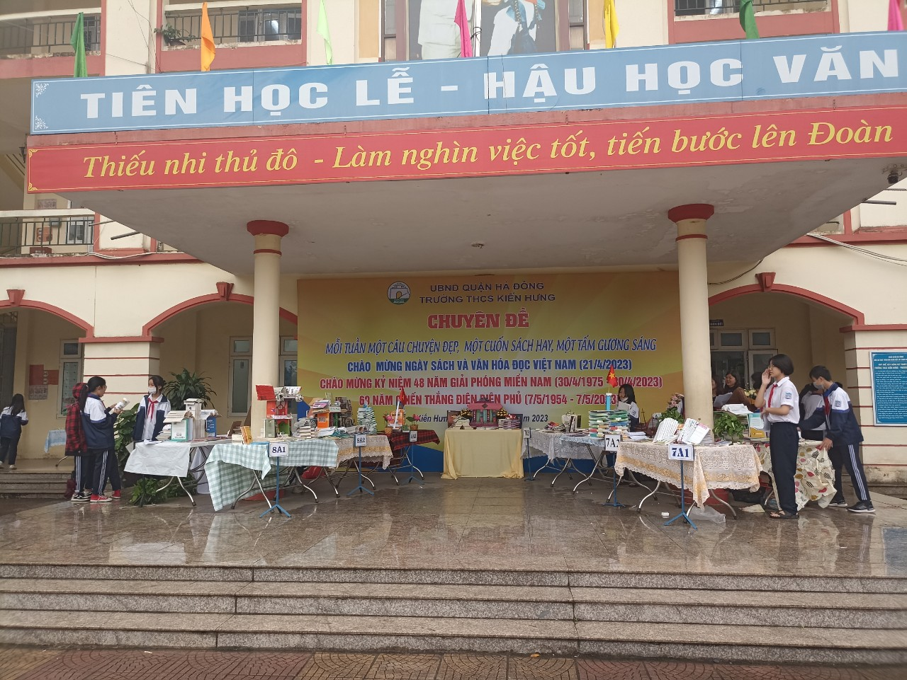
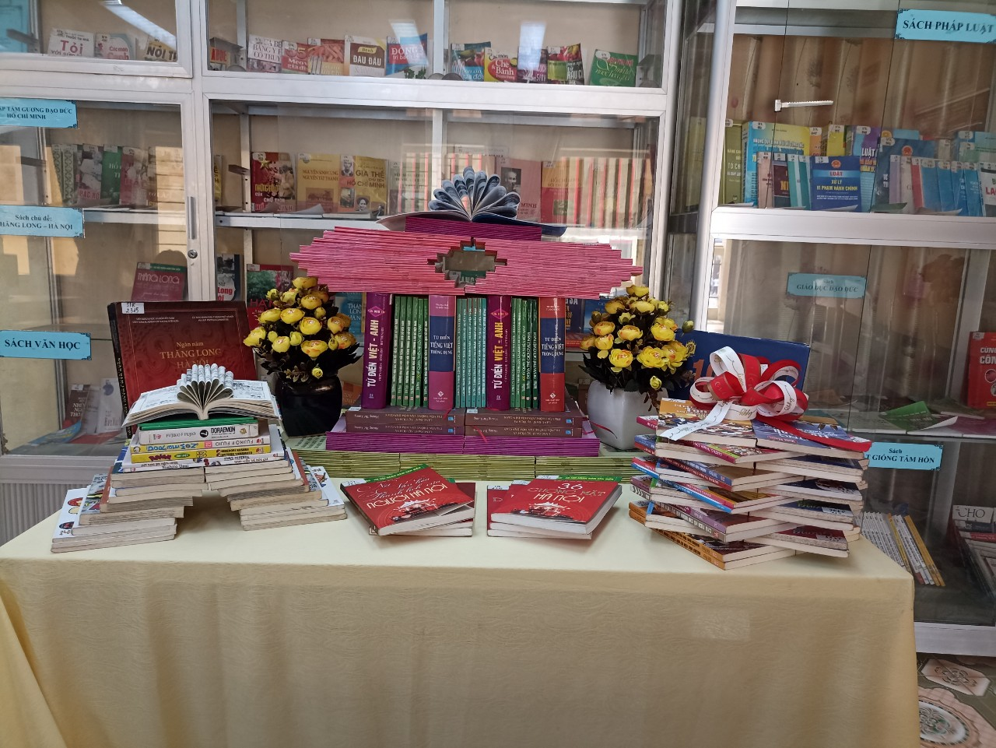
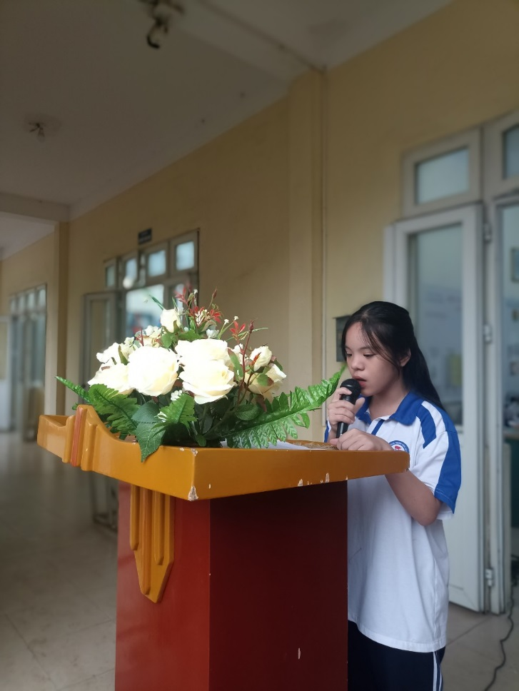
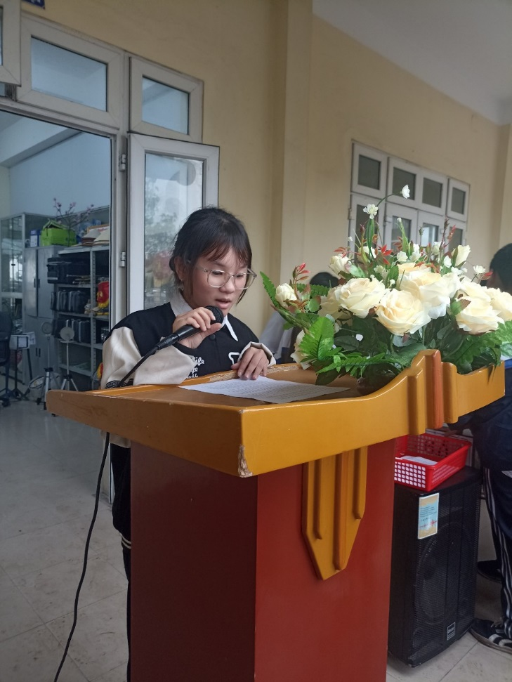
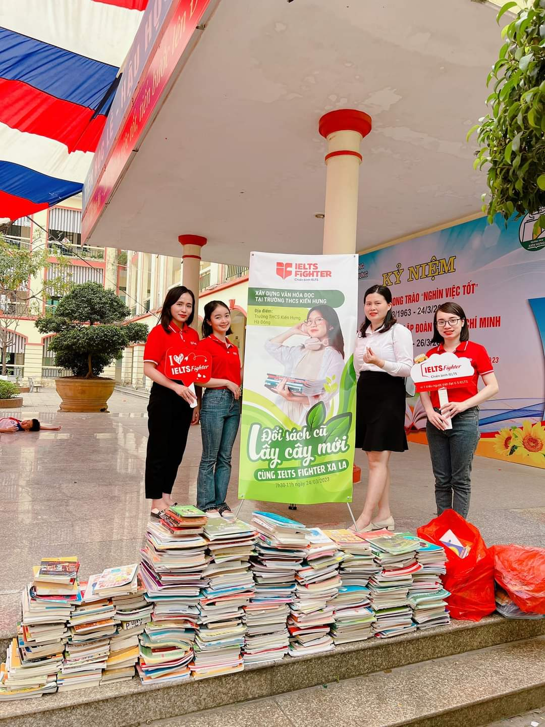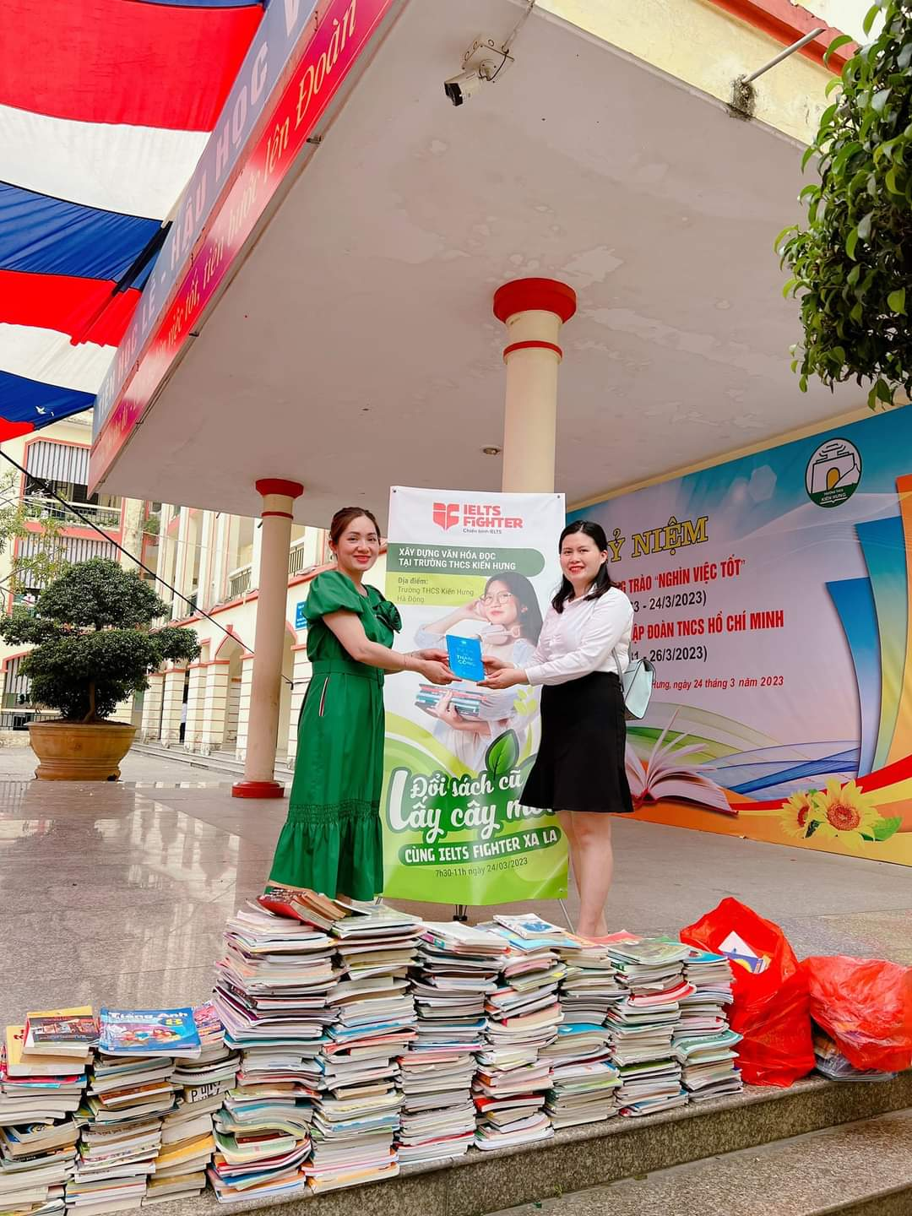

Nhà trường hi vọng rằng sau “Ngày hội đọc sách” sẽ giúp các bạn học sinh Trường THCS Kiến Hưng thêm trân trọng những cuốn sách, tạo cho bản thân một thói quen chăm chỉ đọc sách để có thể nắm bắt chiếc chìa khóa vạn năng mở ra cánh cửa tri thức, thắp sáng tâm hồn và trí tuệ cho các em.
Thay mặt Tổ Thư Viện

CBTV: Lê Thị Thu Hương

